日本ピア・サポート学会主催
参加申込みＦＡＸ送信票
025－274－8296
※必要事項をご記入もしくは該当に○をつけてＦＡＸしてください。

① | お名前： 所属
② | ご住所：
③ | 当日連絡のつく電話番号：
④ | メールアドレス：
⑤ | 参加日時： 平成29年7月16日（土）
⑥ | 参加対象： 会員 ・ 一般 ・ 学生
⑦ | 懇親会（15日17:30～ 高田馬場）： 参加 ・ 不参加
⑧ | 資格の有無 なし ・ あり （トレーナー ・ コーディネーター）

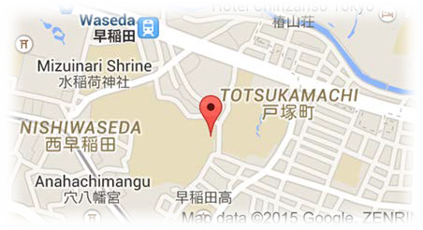
【参加費】 当日会場でお支払ください。会員 ３，０００円
一般 ４，０００円学生 １，０００円
申込みは，日本ピア・サポート学会WEBもしくは 下記メール､ＦＡＸにて、事前にお申し込み下さい。
【申込み・お問い合わせ先】
メール： niigata.cocoronet@gmail.com
ＦＡＸ ：０２５－２７４－８２９６
日本ピア・サポート学会研修委員長 中林浩子

【アクセス】 ・ＪＲ山手線「高田馬場駅」から徒歩２０分
・地下鉄東西線「早稲田駅」から徒歩５分

